דו״ח מוסדות לימוד 2023 - ANYWAY מבית ׳נתון לשינוי׳ (בשיתוף ׳אור ירוק׳)
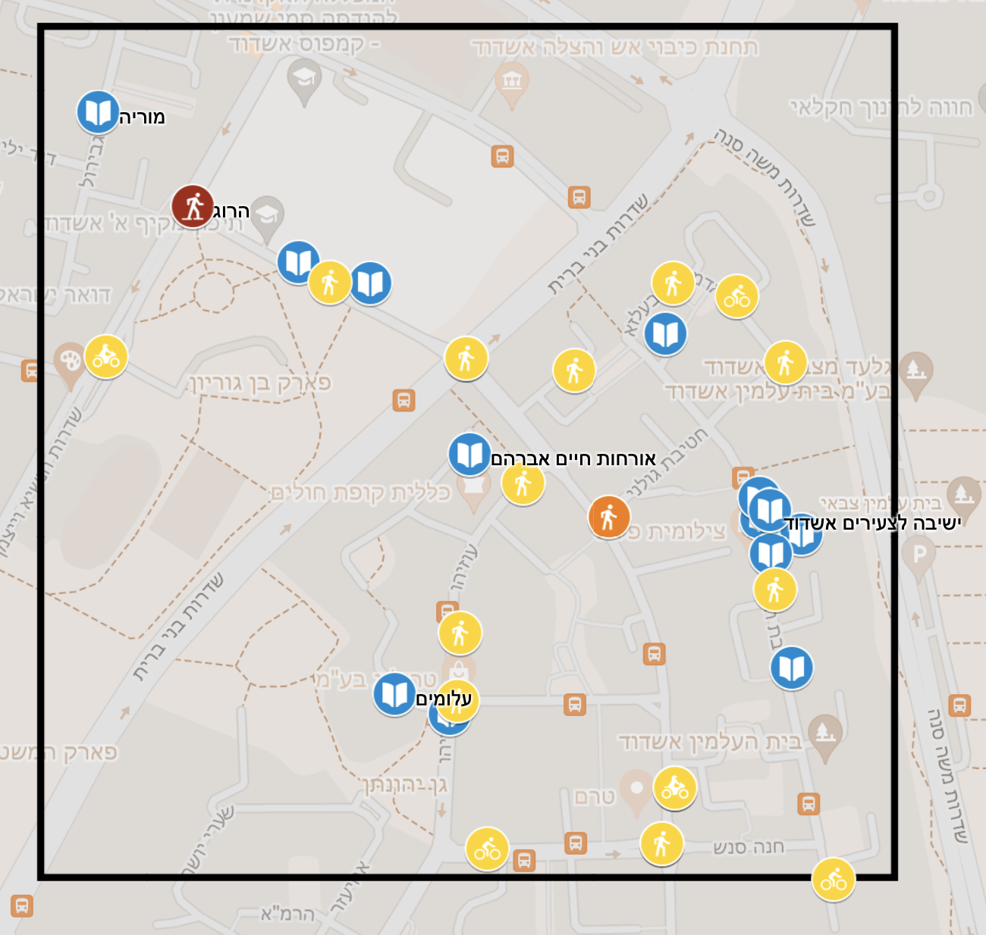
בכל שנה אנו מפיקים דו״ח על נפגעים צעירים, המשתמשים בתחבורה רכה בסביבות מוסדות לימוד בכל הארץ בפרק הזמן של חמש השנים האחרונות. השנה בחרנו גם להשוות בין תקופה זו לתקופה שקדמה לה בחמש שנים. תא השטח סביב מוסד לימוד (או ריכוז מוסדות לימוד) שבחרנו לבדוק הוא 1 ק״מ רבוע מתוך ההשערה שכ-700 מטרים (אורך האלכסון מהקצה עד מרכז הריבוע) הוא מרחק סביר לתלמיד הצועד ברגל או באמצעי תחבורה רכה מביתו למוסד הלימוד. מיקומי בתי הספר הגיעו ממאגר משרד החינוך, מידע על התאונות מהלשכה המרכזית לסטטיסטיקה.
את מקבצי מוסדות הלימוד המובילים בכמות הנפגעים בסביבתם ניתן לראות על גבי מפה אינטראקטיבית בקישור הבא.
וכן להשתמש במפה זו להטעמה באתרי אינטרנט.
 | הרוגים | פצועים קשה | פצועים קל | סה״כ
הולכי רגל | 15 | 300 | 3757 | 4072 | ניתן לראות שהולכי רגל הם הפגיעים ביותר בכל רמת פציעה
אופניים | 6 | 57 | 844 | 907
אופניים חשמליים | 5 | 52 | 815 | 872
קורקינט חשמלי | 3 | 28 | 237 | 268
סה״כ | 29 | 437 | 5653 | 6119

הכתובת למערכת הציבורית, המאפשרת לחפש כל מוסד חינוכי בארץ, כולל אלו שלא מופיעים בדו״ח הזה:
https://reports.anyway.co.il/accidents_around_schools
מתודולוגיה:
התקופה המאוחרת: חמש השנים האחרונות (1.7.18 עד 30.6.23)
התקופה המוקדמת: חמש השנים שקדמו להן (1.7.13 - 30.6.18)
כל תקופה נבחנה בנפרד.
ע״פ רשימת מוסדות הלימוד של משרד החינוך, יצרנו פוליגונים של ריבועים בעלי צלע 1 ק״מ שבמרכזם ביה״ס או ריכוז בתי ספר. בפוליגונים אלה בלבד נספרו נפגעים בגילאים 5-19 שהשתמשו בתחבורה רכה: הולכי רגל, רוכבי אופניים (רגילים וחשמליים) ורוכבי קורקינט, בין השעות 7:00 עד 19:00 בלבד.
בכל ישוב חישבנו ציון משוקלל לנפגעים בסך כל הפוליגונים באמצעות הנוסחה הבאה (המשקלים נלקחו מעלויות הנפגעים בנוהל פר״ת 2012):
ציון = מספר נפגעים כולל x (משקל פצוע קל x מספר פצועים קל + משקל פצוע קשה x מספר פצועים קשה + משקל הרוג x מספר הרוגים)
משקל הרוג = 0.8706, משקל פצוע קשה = 0.1261, משקל פצוע קל = 0.0033
בהתאם לכך, ציון גבוה משמעותו שלילית (יותר נפגעים או יותר נפגעים בחומרה קשה יותר)
בשלב הבא, בודדנו את 20 היישובים בעלי הציונים המשוקללים הגבוהים ביותר בתקופה המאוחרת (2018-2023), וחישבנו את אחוז השינוי בין התקופה המוקדמת למאוחרת. אחוז חיובי משמעותו עליה בציון ואחוז שלילי משמעותו ירידה בציון.
נתונים כלל ארציים (סביב מוסדות הלימוד, לפי ההגדרות שלעיל):
 | הרוגים |  | פצועים קשה |  | פצועים קל |  | סה״כ
 | 2018-2023 | 2013-2018 | 2018-2023 | 2013-2018 | 2018-2023 | 2013-2018 | 2018-2023 | 2013-2018
הולכי רגל | 18 | 18 | 296 | 328 | 3684 | 4508 | 3998 | 4854
אופניים | 3 | 6 | 46 | 81 | 774 | 1286 | 823 | 1373
אופניים חשמליים | 4 | 3 | 48 | 56 | 698 | 923 | 750 | 982
קורקינט חשמלי | 3 | 0 | 37 | 9 | 330 | 84 | 370 | 93
סה״כ | 28 | 27 | 427 | 474 | 5486 | 6801 | 5941 | 7302

- בבחינת כמות ההרוגים עד גיל 19 בסך סביבות בתי הספר בחמש השנים האחרונות בכלל הארץ נראה עליה בהרוג אחד (מ-27 ל-28) לעומת חמש השנים שקדמו להן. בהתחשב בכך שבזמן סגרי הקורונה נצפתה ירידה של 40%-70% בכמות הנפגעים בתאונות מדובר בנתון לא טוב מספיק.
- כמות הנפגעים שהשתמשו בקורקינט חשמלי עלתה ב-298% - כמעט פי ארבעה. בין התקופות מ-93 נפגעים בין השנים 2013 ל-2018 ל-370 נפגעים בין השנים 2018-2023. הדבר בא לידי ביטוי גם בחומרת הפגיעה בעליה מ-0 הרוגים, 9 פצועים קשה ו-84 פצועים קל בתקופה המוקדמת ל-3 הרוגים, 37 פצועים קשה, 330 פצועים קל בתקופה המאוחרת.
- סך כמות הנפגעים בכל דרגות החומרה עד גיל 19 בסביבות בתי הספר בחמש השנים האחרונות קטנה ב-18.6% לעומת חמש השנים שקדמו להן.
- אחוז הנפגעים של הולכי הרגל נשאר הגבוה ביותר מבין אמצעי ההתניידות, לא השתנה בין התקופות ונשאר סביב 66%, לעומת זאת אחוז הנפגעים שהשתמשו בקורקינט חשמלי עלה מ-1% ל-6% על חשבון הנפגעים שהשתמשו באופניים (לא חשמליים) שירד מ-19% ל-14%.
בחינת ישובים בהם היתה מגמת החמרה/שיפור:
דירגנו את 20 היישובים בעלי הציון המשוקלל הגבוה ביותר ע״פ אחוז השינוי בציון המשוקלל בין שתי התקופות (בסדר יורד):
אחוז השינוי בציון המשוקלל בין השנים 2018-2023 ובין השנים 2013-2018
(ע״פ כמות נפגעים לפי חומרה ומס׳ התאונות)
 | החמרה |  |  | סטטי |  |  | שיפור
 | ישוב | % שינוי |  | ישוב | % שינוי |  | ישוב | % שינוי
1 | בית שמש | 85 | 6 | ביתר עילית | -1 | 8 | נתניה | -17
2 | לוד | 49 | 7 | ירושלים | -4 | 9 | רחובות | -22
3 | רמלה | 27 |  |  |  | 10 | מודיעין עילית | -29
4 | חדרה | 14 |  |  |  | 11 | אשקלון | -30
5 | אשדוד | 10 |  |  |  | 12 | תל אביב - יפו | -34
6 |  |  |  |  |  | 13 | פתח תקווה | -37
7 |  |  |  |  |  | 14 | בת ים | -39
8 |  |  |  |  |  | 15 | בני ברק | -43
9 |  |  |  |  |  | 16 | חיפה | -55
10 |  |  |  |  |  | 17 | באר שבע | -66
11 |  |  |  |  |  | 18 | חולון | -67
12 |  |  |  |  |  | 19 | ראשון לציון | -72
13 |  |  |  |  |  | 20 | רמת גן | -73

טבלת הנתונים המפורטת מצורפת כנספח א׳, מסקנות עיקריות מהנתונים:
- בבית שמש אחוז השינוי בציון המשוקלל הוא עליה של 85% בין התקופות. בכל תקופה ישנו הרוג אחד, בנוסף מספר התאונות כמעט זהה (78 בתקופה המוקדמת ו-76 בתקופה המאוחרת) ומספר הנפגעים כמעט זהה (83 בתקופה המוקדמת ו-84 בתקופה המאוחרת), עם זאת, ישנה עליה דרמטית בפצועים קשה מ-4 בתקופה המוקדמת ל-15 בתקופה המאוחרת - עליה של 275%, כמעט פי ארבע.
- בלוד אחוז השינוי בציון המשוקלל הוא עליה של 49% בין התקופות. כאן מספר הנפגעים זהה בין שתי התקופות (124) וסך התאונות דומה (122 בתקופה המוקדמת ו-119 בתקופה המאוחרת) עם זאת ישנו הרוג אחד בתקופה המאוחרת לעומת 0 בתקופה המוקדמת.
- ברמלה אחוז השינוי בציון המשוקלל הוא עליה של 27% בין התקופות. מס׳ ההרוגים בשתי התקופות הוא 2, מס׳ הפצועים קשה ירד מ-10 בתקופה המוקדמת ל-7 בתקופה המאוחרת, אך מספר הנפגעים קל עלה מ-66 בתקופה המוקדמת ל-99 בתקופה המאוחרת.
רשימת 20 הישובים בעלי הדירוג המשוקלל הגבוה ביותר (בין 2018-2023, בסביבות ביה״ס ע״פ הקריטריונים):
ציון משוקלל לפי סדר יורד בין 2018-2023
 | ישוב | הרוגים | פצועים קשה | פצועים קל | סה״כ נפגעים | סה״כ תאונות | ציון משוקלל
1 | ירושלים | 6 | 83 | 783 | 872 | 838 | 15934
2 | תל אביב - יפו | 3 | 30 | 393 | 426 | 414 | 3276
3 | בני ברק | 0 | 26 | 333 | 359 | 350 | 1571
4 | אשדוד | 2 | 15 | 260 | 277 | 265 | 1244
5 | חיפה | 1 | 11 | 224 | 236 | 228 | 707
6 | פתח תקווה | 0 | 12 | 247 | 259 | 241 | 603
7 | נתניה | 1 | 6 | 213 | 220 | 214 | 513
8 | אשקלון | 1 | 6 | 160 | 167 | 157 | 360
9 | ראשון לציון | 0 | 12 | 161 | 173 | 165 | 354
10 | לוד | 1 | 11 | 112 | 124 | 119 | 326
11 | רמלה | 2 | 7 | 99 | 108 | 99 | 319
12 | רמת גן | 0 | 8 | 180 | 188 | 178 | 301
13 | חולון | 0 | 9 | 155 | 164 | 158 | 270
14 | בית שמש | 1 | 15 | 68 | 84 | 76 | 251
15 | בת ים | 0 | 7 | 163 | 170 | 160 | 241
16 | רחובות | 0 | 6 | 146 | 152 | 145 | 188
17 | חדרה | 0 | 10 | 103 | 113 | 109 | 181
18 | מודיעין עילית | 2 | 9 | 47 | 58 | 57 | 176
19 | באר שבע | 0 | 7 | 120 | 127 | 120 | 162
20 | ביתר עילית | 1 | 14 | 36 | 51 | 49 | 140

טבלת הנתונים המפורטת מצורפת כנספח ב׳, מסקנות עיקריות מהנתונים:
- ירושלים מובילה את הטבלה עם 6 הרוגים, 83 פצועים קשה ו-783 פצועים קל, עם זאת מציגה ירידה של כ-4% בציון המשוקלל בהשוואה לתקופה המוקדמת.
- תל אביב-יפו היא השניה בטבלה עם 3 הרוגים, 30 פצועים קשה ו-393 פצועים קל, עם זאת מציגה ירידה מרשימה של כ-34% בציון המשוקלל בהשוואה לתקופה המוקדמת.
- בני ברק היא השלישית בטבלה, ללא הרוגים, עם 26 פצועים קשה ו-333 פצועים קל. מציגה ירידה מרשימה של 43% בהשוואה לתקופה המוקדמת.
- אשדוד היא הרביעית בטבלה עם 2 הרוגים, 15 פצועים קשה ו-260 פצועים קל. אלה מהווים עליה של 10% בציון המשוקלל לעומת התקופה המוקדמת.
תיאור המקבץ | ישוב | סה״כ הרוגים במקבץ | סה״כ פצועים קשה במקבץ | סה״כ פצועים קל במקבץ | סה״כ מוסדות לימוד במקבץ
מרכז המקבץ בבית מדרש סדיגורה והוא תחום בישיבת אור לציון, רחוב עמוס פינת עובדיה, כיכר זוועהיל, כיכר אליהו אלישר | ירושלים | 1 | 5 | 68 | 48
מקבץ שמרכזו בישיבת זכרון דוד והוא תחום בתחנת הדלק דור אלון ברח׳ ז׳בוטינסקי, בית הכנסת ״אליהו הנביא״, ישיבת ברכת אפרים, וישיבת משך חוכמה | בני ברק | 0 | 7 | 84 | 24
מרכז המקבץ בישיבת ברסלב והוא תחום בגינת סירוקה, רחוב הרב כהנמן פינת קיבוץ גלויות, בריכת מפלים, ישיבת נחלת אהרן קויד | בני ברק | 0 | 8 | 70 | 69
מרכז המקבץ במוסד מבוא התלמוד והוא תחום ברחוב טובלר, הנביאים פינת חיל ההנדסה, תחנת הרכבת הרכה יפו מרכז ופינת הרחובות דוד חזן וישא ברכה | ירושלים | 1 | 4 | 50 | 39
מקבץ שמרכזו במוסד חזון ישעיה, והוא תחום בגן שנלר, מרכז כלל, כיכר יוסף בורג, כיכר הרחובות ירמיהו וארגמן | ירושלים | 1 | 5 | 45 | 39
מקבץ שמרכזו בתלמוד תורה מתיבתא והוא תחום בישיבת חסידי דאראג, ספריית ברסלב לב הנחל בני ברק, רחוב הרואה פינת ירושלים, ופינת הרחובות חזון איש וישמח משה | בני ברק | 0 | 6 | 76 | 38
מקבץ שמרכזו בשובו-מעורב, תחום בפינת הרחובות שדרות ירושלים ואנדריוס, מחלף וולפסון, פינת הרחובות יפת ונגיב מחפוז, ופינת הרחובות האגוז ואבן סינא. | תל אביב - יפו | 1 | 6 | 38 | 5
מקבץ שמרכזו ישיבת אחינו לצעירים והוא תחום בכיכר הרחובות אבי ורבא ורבי יהודה הנשיא, ת״ת קנין התורה, כיכר רח׳ השל״ה, ומוסד אור שערים | מודיעין עילית | 1 | 3 | 24 | 41
מקבץ שמרכזו מוסד הלימוד אלראזי והוא תחום בפינת הרחובות האחוזה והגיא, פינת הרחובות י.ל פינסקר ודב גרונר, פינת הרחובות הרב קוק ומרדכי טוויטו, ופינת הרחובות חיים משה שפירא והארז | לוד | 0 | 5 | 37 | 7
מקבץ שבמרכזו ביה״ס יסודי אורטודוקסי והוא תחום בתחנת הרכבת רמלה, כיכר רחוב דני מס, פינת הרחובות יחזקאל ודבורה הנביאה, והירידה לכביש 40 מרחוב יוסף קלוזנר | רמלה | 1 | 2 | 24 | 7
מקבצים מובילים בציון המשוקלל בחמש השנים האחרונות (כל מקבץ בגדול 1 קמ״ר):
ערים נוספות בהן היה לפחות הרוג אחד: אשדוד, לוד, בית״ר עילית, מודיעין עילית, רמלה, נתניה, חיפה.

גל רייך, מוביל הפרויקט: ״כפי שחזרנו ואמרנו בדיון בוועדה לבטיחות בדרכים בכנסת בשבוע שעבר: שיפור הבטיחות בסביבות מוסדות הלימוד תיצור סביבה בטוחה לצעירים ולמבוגרים כאחד. כל הפתרונות ידועים ונכללים ב׳חזון אפס׳ אותו אנו מקדמים, חזון ששם דגש על יצירת תשתיות תחבורה סלחניות מתוך הבנה שאנשים טועים אך על תשתיות התחבורה למזער את חומרת הפגיעה במקרה כזה. לקראת הבחירות המקומיות הקרבות אנו קוראים למועמדים להכריז על אימוץ ׳חזון אפס׳ ברשות המקומית שלהם״
עתליה אלון, מנהלת המחקר והפיתוח: ״היכן שאנשים בכלל וילדים בפרט יכולים לטעות, לתשתית התחבורה אסור - זו צריכה להיות בטוחה לכל משתמשי הדרך ובכך ניתן יהיה למנוע הרוגים ופצועים קשה. עלינו ללמוד מערים כמו אוסלו, בירת נורווגיה, שבעזרת צעדים של יצירת אזורים בטוחים סביב בתי ספר, הפחתת מהירות הנסיעה בעיר באמצעים של מיתון תנועה ושיפור התשתיות למשתמשי התחבורה הרכה, הגיעה כבר ב-2019 ל-0 הרוגים הולכי רגל ו-0 הרוגים רוכבי אופניים בעיר. ראשי רשויות, ראשי השלטון המקומי - אמצו את חזון אפס כמדיניות עירונית בכל הארץ ושמרו על הילדים של כולנו.״
עו״ד יניב יעקב מנכ״ל עמותת אור ירוק: ״הדו"ח מצביע על נקודות התורפה המרכזיות בערים הגדולות אשר מסכנות את הילדים של כולנו. סביבת בית הספר חייבת להיות סטרילית ונטולת מפגעים כדי לצמצם את הסכנה של ילדים ובני נוער להיפגע בתאונת דרכים. הילדים שלנו הם הדבר היקר לנו מכל ואנחנו שולחים אותם בכל בוקר אל בית הספר באמונה שסביבת בית הספר בטוחה עבורם. ילדים תמיד יתנהגו כמו ילדים. לכן, מיתון וריסון מהירות נסיעת כלי הרכב בסביבת מוסד החינוך יכולה לעשות את ההבדל בין חיים ומוות. ראשי הערים בעידוד משרד התחבורה והבטיחות בדרכים חייבים לרכז מאמץ ולשפר את בטיחות הדרך ליד בתי הספר ובסביבתם כדי לוודא שכל הילדים שיוצאים מהבית בבוקר גם יחזרו אחרי הצהריים בשלום. זו האחריות שלהם״.

השתתפו בהתנדבות ביצירת הדו״ח (נודה לציון השמות): מיכל אורן, כרמל פרדיס, זיו הרפז, דניאל שלי, בר קלמי ודרור רשף.

